SÉRIE: 4 ° ANO

TURMA:

2º BIMESTRE

DATA : / / 2017
ALUNO (A): Nº:

NOTA:

PROFESSOR(A):
ATIVIDADE DE RECUPERAÇÃO

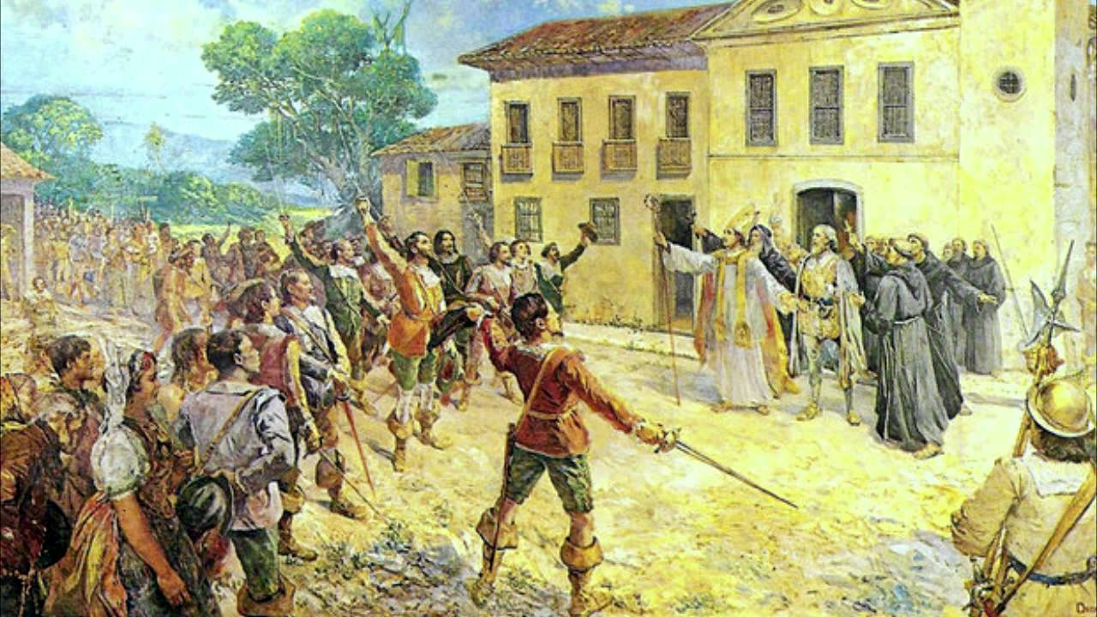
REVOLTAS NATIVISTAS

As revoltas nativistas foram aquelas que tiveram como causa principal o descontentamento dos colonos brasileiros com as medidas tomadas pela coroa portuguesa. Ocorreram entre o final do século XVII e início do XVIII. A maior parte destas revoltas foi reprimida com violência pela coroa portuguesa, como forma de controlar seu domínio sobre a colônia brasileira. As revoltas, que começaram a acontecer em meados de 1641, muitas vezes expressavam o desagrado da população da colônia brasileira em relação às medidas tomadas pela coroa portuguesa como monopólio português do comércio de mercadorias, preços elevados cobrados pelos produtos comercializados pelos portugueses, altos impostos cobrados pela coroa portuguesa, principalmente sobre a extração de ouro realizada pelos colonos brasileiros.
QUESTÃO 01
De modo geral, o que provocou as revoltas de moradores do Brasil contra a Coroa portuguesa, a partir do século XVII?
_________________________________________________________________________________________________________________________________________________________________
QUESTÃO 02
Quais foram as principais revoltas nativistas ocorridas no Brasil colônia durante o século XVII?
_________________________________________________________________________________________________________________________________________________

QUESTÃO 03
Os movimentos nativistas surgiram em diversas regiões do Brasil, muitas vezes expressavam o desagrado da população da colônia brasileira em relação às medidas tomadas pela coroa portuguesa. Observe o mapa abaixo escreva o nome da revolta de acordo com seu local de origem.

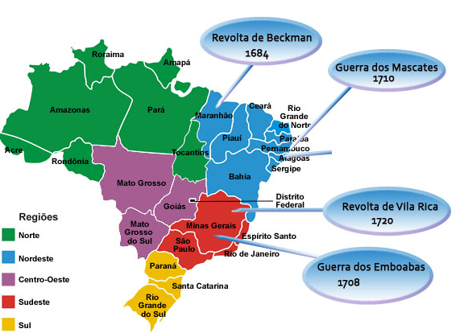

____________________________________________________________________________________________________________________________________________________________________________________________________

QUESTÃO 04
- A Revolta de Beckman foi mais um movimento nativista que mostra os conflitos de interesses entre os colonos e a metrópole. Foi uma revolta que mostrou os problemas de mão de obra e abastecimento na região do Maranhão. Qual foi o principal objetivo dessa revolta?
__________________________________________________________________________________________________________________________________________________________________
QUESTÃO 05
.
Quais eram os objetivos da Companhia de Comércio do Maranhão criada em 1682?

___________________________________________________________________________________________________________________________________________________
QUESTÃO 06
Para fiscalizar a produção, dificultar o contrabando e aperfeiçoar a cobrança de impostos sobre o ouro o governo português instalou a Casa de Fundição de Vila Rica. Em razão disso, os mineradores fizeram uma revolta para tentar diminuir o "quinto", que ficou conhecida como Revolta de Filipe dos Santos. Que outro nome recebeu essa revolta?
_____________________________________________________________________________________________________________________________________________________________
QUESTÃO 07

Para fiscalizar a produção, dificultar o contrabando e aperfeiçoar a cobrança de impostos sobre o ouro o governo português instalou a Casa de Fundição de Vila Rica. Em razão disso, os mineradores fizeram uma revolta para tentar diminuir o "quinto", que ficou conhecida como Revolta de Filipe dos Santos. Que outro nome recebeu essa revolta?

______________________________________________________________________________________________________________________________________________________________

QUESTÃO 08
As expedições receberam o nome de bandeiras, e seus comandantes, de bandeirantes. O que os bandeirantes procuravam? _____________________________________________________________________________________________________________________________________________________________
QUESTÃO 09
Explique a diferença entre entradas e bandeiras.
_____________________________________________________________________________________________________________________________________________________________________________________________________________________________________________
QUESTÃO 10
Explique o que era o quinto?
______________________________________________________________________________________________________________________________________________________________
QUESTÃO 11
Qual era o objetivo dos missionários em fundar as reduções indígena?
______________________________________________________________________________________________________________________________________________________________
QUESTÃO 12
Explique por que a maior parte das missões foi destruídas pelos paulistas.
_____________________________________________________________________________________________________________________________________________________________________________________________________________________________________________
QUESTÃO 13
Graças ao sucesso da lavoura canavieira e à descoberta das minas de ouro e diamantes a parte que pertencia à espanha foi sendo anexada ao Brasil. Vários fatores contribuíram para essa expansão territorial, destaque alguns desses fatores.
______________________________________________________________________________________________________________________________________________________________

QUESTÃO 14
Os religiosos não só catequizavam os indígenas como também utilizavam o conhecimento que eles tinham das matas e dos produtos nativos para explorar as chamadas “drogas do sertão”, que eram produtos coletados,extraídos das florestas. Que proditos eram esses?
______________________________________________________________________________________________________________________________________________________________
QUESTÃO 15
Em relação à sociedade canavieira, a sociedade mineradora era mais flexível,porque a riqueza era determinada pela produção de ouro e de diamante,e, muitas vezes,essa produção se esgotava muito rapidamente.Explique o principal motivo do esgotamento acelerado desses produtos.
______________________________________________________________________________________________________________________________________________________________
QUESTÃO 16
Com a finalidade de catequizar os ídigenas e parcíficá-los,os padres jesuítas iniciaram a penetração no interior brasileiro fundando aldeias, como eram denominadas essas missões religiosas?
______________________________________________________________________________________________________________________________________________________________
QUESTÃO 17
Explique a importância do aguardente e da rapadura para a economia canavieira.
______________________________________________________________________________________________________________________________________________________________
QUESTÃO 18
Explique por que a sociedade canavieira era patriarcal?
______________________________________________________________________________________________________________________________________________________________

QUESTÃO 19
Explique a importância do gado no Brasil colonial e nos de hoje?
_____________________________________________________________________________________________________________________________________________________________________________________________________________________________________________
QUESTÃO 20
O ciclo minerador trouxe várias modificações para a vida da colônia. Quais as consequências desse ciclo?
______________________________________________________________________________________________________________________________________________________________________________________________________________________________

